**【免责声明】**

**以下内容仅供JavaScript技术交流之用，请勿散播或用于商业用途！**

JavaScript补选经验分享

预选的时候所有意愿点成功梭哈太极拳，这几天一直在刷毛概，没想到难度比想象中大很多。

早上1-2节上太极拳，因为3-4节还有课就把电脑带出去了没放在宿舍刷，结果体育课下课得知总共又放出了两百多个名额，几分钟之内被抢光，把我气得半死。人生就是这样，手法再高明，再努力，架不住人家运气好赶上了，一夜暴富。这一届学生总计三千人，而本学期扩充名额之后四个班总共也只有八百个名额，抢手的程度可想而知。没办法，这几天课间一边奔波游走于各个班打听补选的消息，一边一有时间就开着电脑在那刷，直到晚上上课的时候发现突然刷上了昨天晚上的班。虎口夺食！

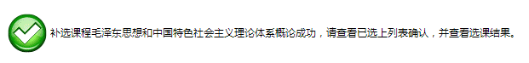

在遇到这种令人沮丧的事情的时候，千万不要放弃，要相信总会有人退课，同时随时做好机遇降临的准备，就像《当幸福来敲门》里面的男主角克里斯那样。

言归正传。之前自己写过一个Python+Selenium，目前仍可用，但是要安装识别验证码的库和Chrome引擎等，且运行的时候一直有alert弹窗，影响日常办公，就不做介绍了。

下面是我利用Chrome控制台+JavaScript脚本进行补选的方式。急需使用可先拉到最下面看流程和代码。

进入补退选页面，F12打开开发者工具，添加ajax请求断点。

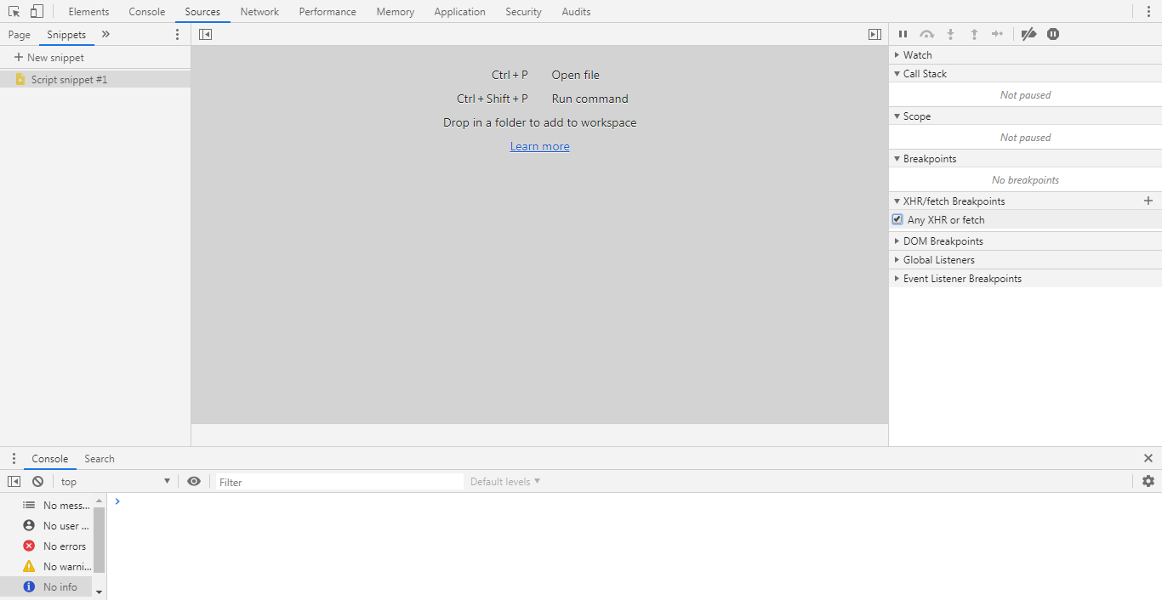

任意点击一个刷新，可以在右边看到发送ajax请求的调用堆栈等信息。

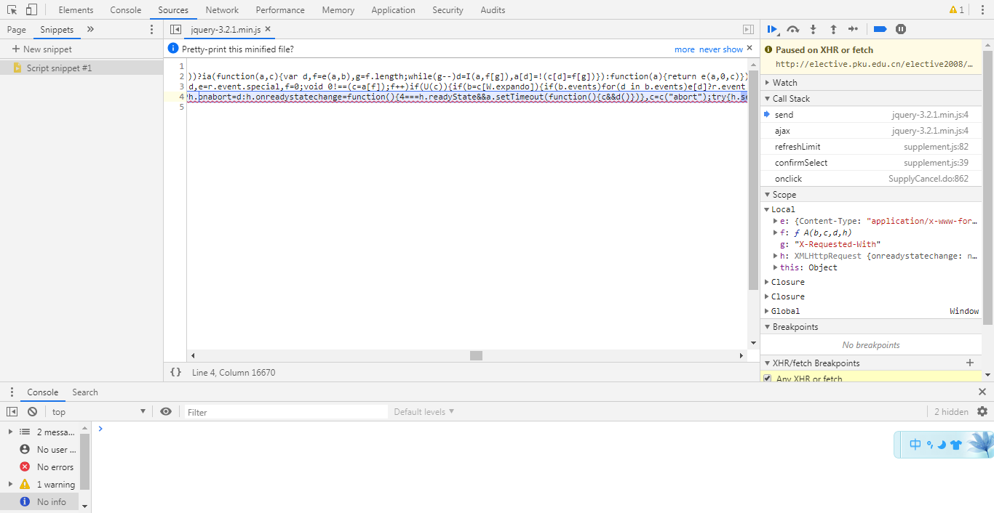

关注的重点在supplement.js的confirmSelect和refreshLimit两个函数上。

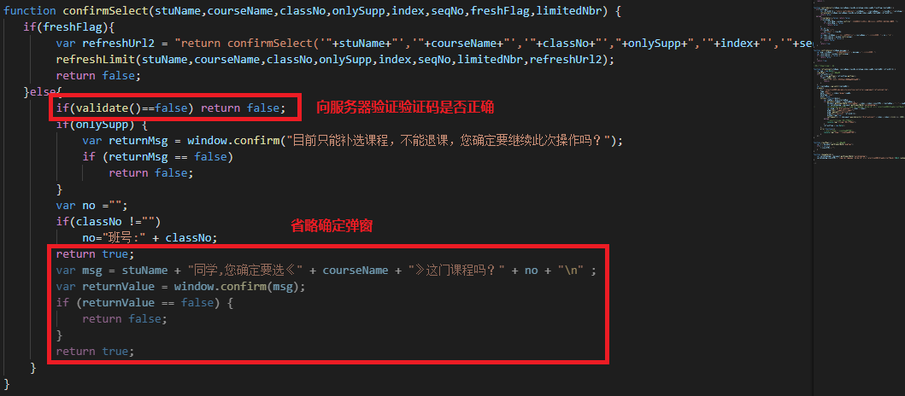

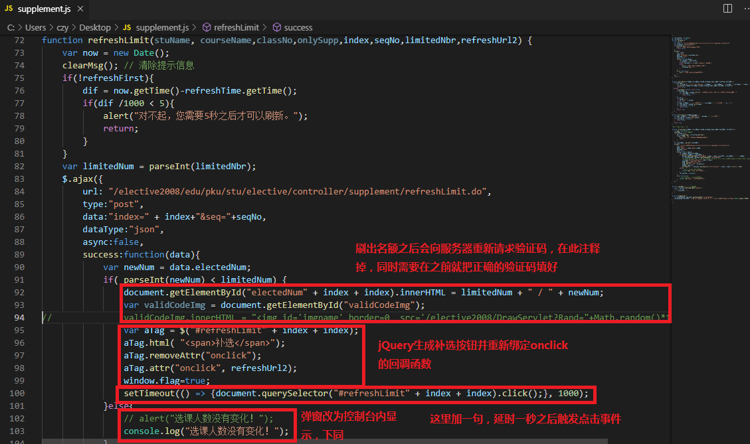

**我已经对supplement.js代码做了一些修改，取消了确定补选和刷新验证码的步骤，代码在最后方。由于每次刷新之后该文件会恢复成原来的代码，所以每次都要重新替换一次。**

右键点击要补选的课程的刷新按钮，检查元素，查看该按钮的id。

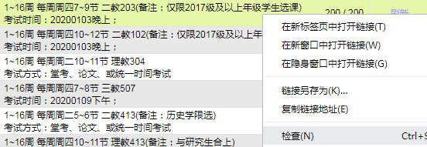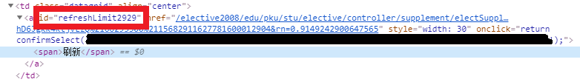

新建一个snippet，输入类似如下代码。

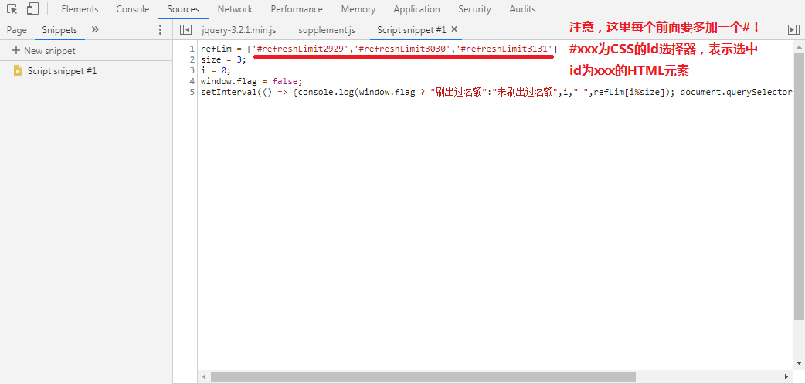

通过CSS选择器轮流选中并触发想选择的课的刷新按键，并设置定时器毎5000ms执行一次，同时在控制台输出信息。这段代码在不用修改的情况下只需创建一次。

【总体流程】

1. 填好验证码（建议点一下其他空余课的补选按钮确保填写正确）
2. 替换supplement.js（每次），创建snippet.js（按上面的方法修改refLim和size，只需一次）两个文件
3. 运行snippet.js

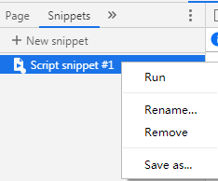

1. 运行成功时，控制台应输出类似下面的信息。

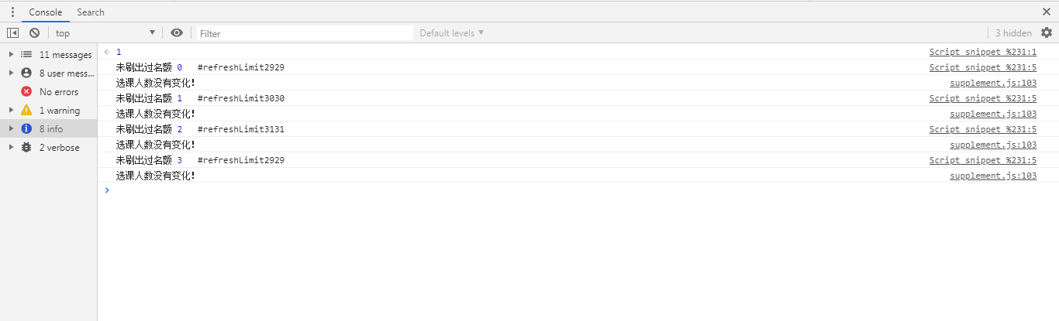

【题外话】

使用Chrome插件刷不上课并不是人家大神的问题。出现刷新失败是时间长了登录失效的问题，也可能是验证码填写错误，而插件本身没有任何提示。使用插件没错，但不能完全把事情交给插件，自己就不管不顾了，还是要定期关注一下。JS的方法同样如此，需要定期关注控制台输出的信息，如果连续出现多次刷新失败，就要重新刷新页面。

以下是相关JS代码。

【supplement.js修改版】

<!--

var refreshTime = new Date();

var refreshFirst = true;

function validate(){

    var r=false;

    var vldurl = "/elective2008/edu/pku/stu/elective/controller/supplement/validate.do";

    var validCode = $("#validCode");

    if(validCode.val()==''){

        alert("验证码不正确，请重新填写。");

        return false;

    };

    $.ajax({

        url: vldurl,

        type:"post",

        data:"validCode="+validCode.val(),

        dataType:"json",

        async:false,

        success:function(data){

            var validInt = data.valid;

            if(validInt == 2) r = true;

            else if(validInt == 1) alert("请先填写验证码。");

            else{

                alert("验证码不正确，请重新填写。");

                validCode.val("");

            }

        },

        error:function(){

            alert("验证码不正确，请刷新页面。");

        }

    });

    return r;

}

function confirmSelect(stuName,courseName,classNo,onlySupp,index,seqNo,freshFlag,limitedNbr) {

   if(freshFlag){

        var refreshUrl2 = "return confirmSelect('"+stuName+"','"+courseName+"','"+classNo+"',"+onlySupp+",'"+index+"','"+seqNo+"',false,'"+limitedNbr+"');";

        refreshLimit(stuName,courseName,classNo,onlySupp,index,seqNo,limitedNbr,refreshUrl2);

        return false;

   }else{

        if(validate()==false) return false;

        if(onlySupp) {

            var returnMsg = window.confirm("目前只能补选课程，不能退课，您确定要继续此次操作吗？");

            if (returnMsg == false)

                return false;

        }

        var no ="";

        if(classNo !="")

            no="班号:" + classNo;

        return true;

        var msg = stuName + "同学,您确定要选《" + courseName + "》这门课程吗？" + no + "\n" ;

        var returnValue = window.confirm(msg);

        if (returnValue == false) {

            return false;

        }

        return true;

    }

}

function confirmConcel(stuName,message) {

    var msg = stuName + "同学,你确定要退《" + message + "》这门课程吗？";

    var returnValue = window.confirm(msg);

    if (returnValue == false) {

        return false;

    }

    return true;

}

//以下是刷新选课人数部分

function refreshLimit(stuName, courseName,classNo,onlySupp,index,seqNo,limitedNbr,refreshUrl2) {

    var now = new Date();

    clearMsg(); // 清除提示信息

    if(!refreshFirst){

        dif = now.getTime()-refreshTime.getTime();

        if(dif /1000 < 5){

            alert("对不起，您需要5秒之后才可以刷新。");

            return;

        }

    }

    var limitedNum = parseInt(limitedNbr);

    $.ajax({

        url: "/elective2008/edu/pku/stu/elective/controller/supplement/refreshLimit.do",

        type:"post",

        data:"index=" + index+"&seq="+seqNo,

        dataType:"json",

        async:false,

        success:function(data){

            var newNum = data.electedNum;

            if( parseInt(newNum) < limitedNum) {

                document.getElementById("electedNum" + index + index).innerHTML = limitedNum + " / " + newNum;

                var validCodeImg = document.getElementById("validCodeImg");

//              validCodeImg.innerHTML = "<img id='imgname' border=0  src='/elective2008/DrawServlet?Rand="+Math.random()*10000+"'/>";

                var aTag = $("#refreshLimit" + index + index);

                aTag.html( "<span>补选</span>");

                aTag.removeAttr("onclick");

                aTag.attr("onclick", refreshUrl2);

                window.flag=true;

                setTimeout(() => {document.querySelector("#refreshLimit" + index + index).click();}, 1000);

            }else{

                // alert("选课人数没有变化！");

                console.log("选课人数没有变化！");

            }

            refreshTime = new Date();

        },

        error:function(){

            // alert("刷新失败，请刷新页面。");

            console.log("刷新失败，请刷新页面。");

        }

    });

}

function clearMsg() { // 清除提示信息

    var t = document.getElementById("msgTips");

    if(t != null) {

        t.innerHTML = "";

    }

}

function changeValid(){

    var validCodeImg = document.getElementById("validCodeImg");

    validCodeImg.innerHTML = "<img id='imgname' border=0  src='/elective2008/DrawServlet?Rand="+Math.random()*10000+"'/>";

}

-->

【snippet.js】

refLim = ['#refreshLimit2929','#refreshLimit3030','#refreshLimit3131']

size = 3;

i = 0;

window.flag = false;

setInterval(() => {console.log(window.flag ? "刷出过名额":"未刷出过名额",i," ",refLim[i%size]); document.querySelector(refLim[i%size]).click(); i++;}, 5000);